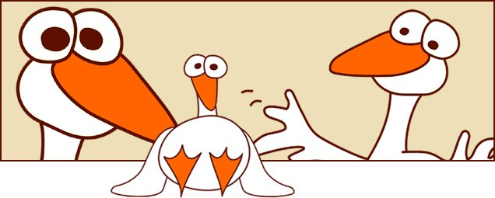
NOVEMBERI PROGRAM

- Márton napi néphagyományok
November 7 – 11.
Esztrád Színház előadása: November 8. kedd

- Madár ovi
November 9. szerda
/ Tádé és Mazsola csoport/

- Egészséghetek
November 14-23.
Egészséges táplálkozás
Betegségmegelőzés

